Общественная палата Амурской области

каб. 110, ул. Зейская, 211, г.Благовещенск, 675000
www.opamur.ru, e-mail: op-adm@mail.ru;
тел. (4162) 22-16-48, факс (4162) 22-16-50

Хронология событий

Общественной палаты Амурской области

в июне 2020 года

Доформирование Общественной палаты Амурской области

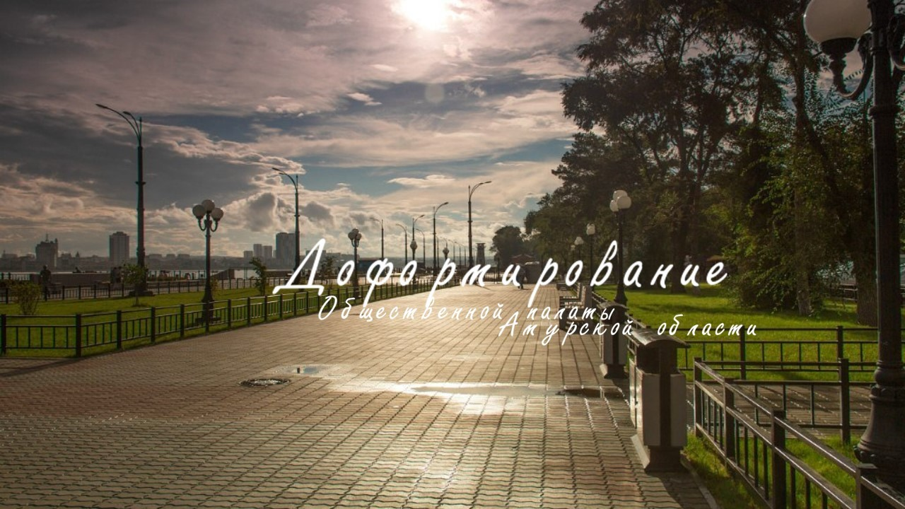О приеме документов от некоммерческих организаций, действующих на территории муниципальных образований Амурской области, для участия в конкурсном отборе в члены Общественной палаты Амурской области.
Предлагаем представителям общественных объединений и иных некоммерческих организаций, действующих на территории муниципальных образований Амурской области, принять участие в формировании Общественной палаты Амурской области, направив заявление о желании включить своих представителей в состав Общественной палаты Амурской области.
Положение о формировании
Для участия в конкурсном отборе в члены Общественной палаты общественному объединению необходимо предоставить следующие документы:
заявление по образцу о желании включить своего представителя в состав Общественной палаты (заявление оформляется в соответствии с уставом соответствующего местного объединения и должно содержать информацию о деятельности местного объединения, а также сведения о представителе, который желает войти в состав Общественной палаты, (приложение №1);
решение (выписка из протокола) местного объединения о выдвижении кандидата в члены Общественной палаты (выдвижение кандидатов осуществляется по решению коллегиальных органов, обладающих соответствующими полномочиями в силу закона или в соответствии с уставом, а при отсутствии коллегиальных органов — по решению иных органов, обладающих в силу закона или в соответствии с уставом правом выступать от имени этих организаций);
анкета общественного объединения, выдвигающего кандидата в члены Общественной палаты по образцу (приложение №2);
копия свидетельства о государственной регистрации местного объединения, заверенная подписью руководителя и печатью организации;
копия устава местного объединения, заверенная подписью руководителя и печатью организации;
информация о трудовой деятельности и характеристика кандидата (анкета по образцу (приложение №3), копия паспорта, копии документов об образовании, другие документы);
согласие кандидата на включение в члены Общественной палаты по образцу (приложение №4);
согласие кандидата на обработку персональных данных (бланк согласия);
иные материалы, которые местное объединение считает необходимым предоставить для участия в конкурсе (рекомендательные письма, дипломы, сертификаты и т.д.).
Документы необходимо направить не позднее 18 часов 23 июня 2020 года по адресу: 675000, г.Благовещенск, ул. Зейская, 211, каб. 110. За дополнительной информацией обращаться по телефону 8(4162) 22-16-48.
Обращаем Ваше внимание на тот факт, что в соответствии с Законом Амурской области от 04.06.2008 № 35-ОЗ «Об Общественной палате Амурской области»:
1) Не допускаются к выдвижению кандидатов:
политические партии и религиозные организации (объединения);
некоммерческие организации, которым в соответствии с Федеральным законом от 25.07.2002 № 114-ФЗ «О противодействии экстремистской деятельности» вынесено предупреждение в письменной форме о недопустимости осуществления экстремистской деятельности (в течение одного года со дня вынесения предупреждения, если оно не было признано судом незаконным);
некоммерческие организации, деятельность которых приостановлена в соответствии с Федеральным законом от 25.07.2002 № 114-ФЗ «О противодействии экстремистской деятельности», если решение о приостановлении не было признано судом незаконным.
2) членом Общественной палаты может быть гражданин Российской Федерации, достигший возраста восемнадцати лет и постоянно проживающий на территории области не менее трех лет;
Каждая организация, деятельность которой в сфере представления и защиты прав и законных интересов профессиональных и социальных групп составляет не менее трех лет, вправе предложить одного кандидата из числа граждан, которые имеют место жительства на территории области.
3) членами Общественной палаты не могут быть:
Президент Российской Федерации, члены Совета Федерации Федерального Собрания Российской Федерации, депутаты Государственной Думы Федерального Собрания Российской Федерации, члены Правительства Российской Федерации, судьи, иные лица, замещающие государственные должности Российской Федерации, лица, замещающие должности федеральной государственной службы, государственные должности субъектов Российской Федерации, должности государственной гражданской службы субъектов Российской Федерации, должности муниципальной службы, а также лица, замещающие муниципальные должности;
лица, признанные недееспособными или ограниченно дееспособными на основании решения суда;
лица, имеющие непогашенную или неснятую судимость;
лица, имеющие гражданство другого государства (других государств), вид на жительство или иной документ, подтверждающий право на постоянное проживание гражданина Российской Федерации на территории иностранного государства;
лица, членство которых в Общественной палате прошлого состава было прекращено в случае грубого нарушения им Кодекса этики.
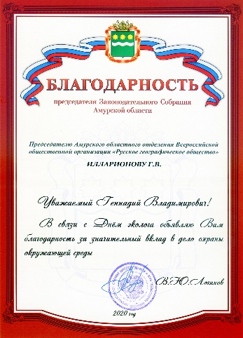

Благодарственным письмом председателя Законодательного Собрания Амурской области была отмечена работа члена Общественной палаты Амурской области Илларионова Геннадия Владимировича.

Законодательное Собрание приглашает жителей области обсудить годовой отчет об исполнении областного бюджета за 2019 год
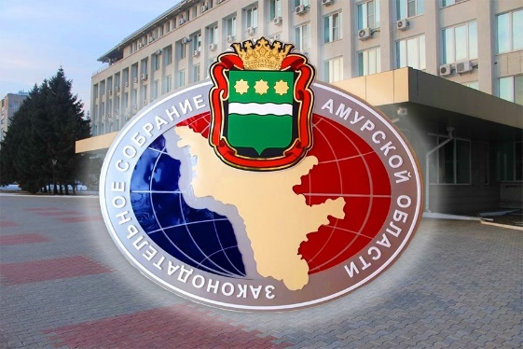

С 15 по 17 июня 2020 года в Законодательном Собрании состоится обсуждение в заочной форме годового отчета об исполнении областного бюджета за 2019 год.

В настоящее время годовой отчет и материалы к нему размещены на официальном сайте Законодательного Собрания в информационно-телекоммуникационной сети «Интернет» (http://www.zsamur.ru/) в подразделах «Публичные слушания/2020/ годовой отчет об исполнении областного бюджета за 2019 год» и «Обсуждаем проекты нормативных правовых актов/2020/июнь/годовой отчет об исполнении областного бюджета за 2019 год» раздела «Законотворческая деятельность».

Приглашаем всех заинтересованных лиц с 04 июня 2020 года (со дня размещения на сайте годового отчета) по 17 июня 2020 года задать на официальном сайте Законодательного Собрания вопросы, изложить замечания и предложения либо в письменном виде направить их в комитет Законодательного Собрания по вопросам бюджетной, налоговой и финансовой политики по адресу: г.Благовещенск, Ленина ул., 135, Законодательное Собрание. Ответы на вопросы, размещенные на официальном сайте Законодательного Собрания, будут опубликованы в том же разделе сайта, где был задан вопрос.

На основании высказанных на публичных слушаниях и поступивших в письменном виде в комитет мнений, замечаний и предложений будут подготовлены рекомендации публичных слушаний по годовому отчету об исполнении областного бюджета за 2019 год.

Принятые Законодательным Собранием рекомендации публичных слушаний по годовому отчету об исполнении областного бюджета за 2019 год подлежат размещению на официальном сайте Законодательного Собрания в информационно-телекоммуникационной сети «Интернет» (http://www.zsamur.ru/) в подразделе «Публичные слушания/2020» раздела «Законотворческая деятельность».

О конкурсе для поддержки социально ориентированных некоммерческих организаций, которые участвуют в борьбе с коронавирусной инфекцией и последствиями ее распространения

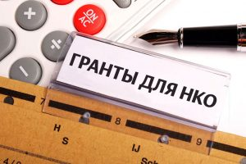
08 июня на встрече с работниками социальных учреждений и некоммерческих организаций глава государства сообщил, что конкурс для поддержки социально ориентированных некоммерческих организаций, которые участвуют в борьбе с коронавирусной инфекцией и последствиями ее распространения, стартует с 16 июня.
Положение о конкурсе будет опубликовано на сайте президентскиегранты.рф 15 июня.
По словам генерального директора Фонда президентских грантов Ильи Чукалина, специальный конкурс не будет существенно отличаться от традиционных конкурсов президентских грантов, поэтому некоммерческие организации уже сейчас могут начинать готовиться к нему.
Прием заявок на участие в конкурсе планируется провести с 16 июня по 15 июля 2020 года, итоги объявить до конца августа, а финансирование поддержанных проектов начать с 1 сентября. Предполагаемые особенности конкурса:
✅на конкурс будут приниматься проекты, предполагающие оказание адресной помощи нуждающимся, по трем направлениям: «социальное обслуживание, социальная поддержка и защита граждан», «охрана здоровья граждан, пропаганда здорового образа жизни» и «поддержка семьи, материнства, отцовства и детства»;
✅ срок реализации проекта должен начинаться не ранее 1 сентября 2020 года и завершаться не позднее 31 декабря 2021 года;
✅определяющим для победы в конкурсе будет опыт работы организации с выбранными целевыми группами (коэффициент значимости этого критерия оценки планируется увеличить);
✅в конкурсе смогут принять участие в том числе организации, имеющие два действующих гранта Президента Российской Федерации (в традиционном конкурсе президентских грантов такие организации не могут участвовать, при этом у многих из них как минимум один из поддержанных проектов завершается уже в декабре 2020 года).

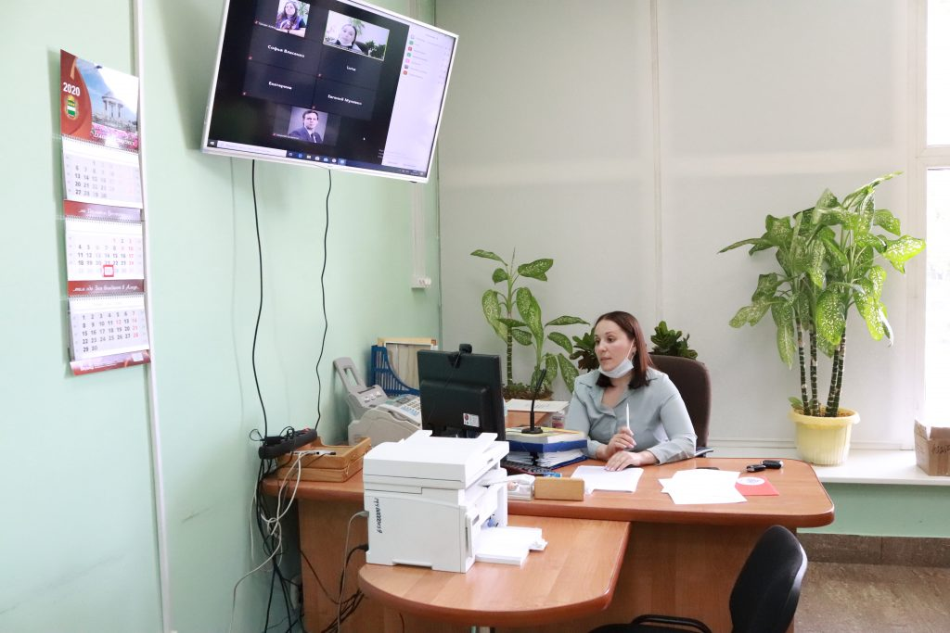
Презентация доклада «Картина фейком Информационные манипуляции в период подготовки к общероссийскому голосованию по внесению поправок в Конституцию Российской Федерации»

18 июня на базе Общественной палаты Амурской области состоялась презентация информационно-аналитического доклада Ассоциации «Независимый общественный мониторинг» — «Картина фейком. Информационные манипуляции в период подготовки к общероссийскому голосованию по внесению поправок в Конституцию Российской Федерации».
Доклад, раскрывающий технологии и механизмы недобросовестного манипулирования общественным мнением, используемые в целях дискредитации предстоящего общероссийского голосования представила региональный координатор НОМ в Амурской области Светлана Тюкалова. Светлана Викторовна в своём выступлении обратила внимание на то, что сегодня одно из важных умений современного человека – своевременно отличать лживые вбросы от объективной информации, и делать это нужно не только в контексте предстоящего общероссийского голосования.
В обсуждении приняли участие члены Общественной палаты области: Орлова Жаккелина Эдуардовна – председатель рабочей группы по подготовке и проведению общероссийского голосования по внесению поправок в Конституцию Российской Федерации и Кухаренко Николай Владимирович — член комиссии по развитию гражданского общества и защите прав и свобод граждан; Хащева Любовь Сергеевна – уполномоченный по правам человека в Амурской области; Власенко Софья Григорьевна — председатель Совета молодых юристов ВОО «Ассоциация юристов России»; Мулявко Евгений Владимирович — председатель муниципального отделения ВМО «Молодая Гвардия Единой России» Благовещенского района; Грицан Алёна Вячеславовна — председатель Амурского регионального отделения ВОД «Волонтёры Победы»; Кадыралиева Мохина Махмудовна — консультант отдела молодёжной политики министерства образования и науки области.
Ознакомясь с докладом участники встречи обсудили его основные тезисы: почему в информационном мире потребители становятся жертвами информационных манипуляций и фейков? Фейк стал общеупотребимым синонимом непроверенной и лживой информации. Существует множество условий, многократно усиливающих опасность оказаться жертвой фейка и манипуляции. О том, как повлиять на эти условиях, выявить отличительные признаки недостоверной информации, источники агрегации и распространения фейков в преддверии голосования по внесению поправок в Конституцию РФ говорили эксперты.
«Противодействовать массовому распространению фейковой информации может каждый человек, для этого нужно быть внимательным к тому, из каких источников приходит информация и доверять только проверенным, повышать свой личный уровень осведомлённости, опираться на мнение компетентных экспертов и критично относиться к тому, что сегодня публикуют в социальных сетях» — отметила председатель Совета молодых юристов, Софья Григорьевна.
Завершая обсуждение Светлана Викторовна призвала всех быть бдительными, беречь себя от непроверенной информации, чтобы никакой вирус — ни биологический, ни информационный не стал препятствием на пути граждан на участки для голосования 1 июля. Жаккелина Эдуардовна призвала всех участников встречи по итогам данной презентации распространить доклад среди максимального количества жителей области.

Стартовал конкурс социально значимых поступков «Поступки и люди» 2020

Сегодня дан старт конкурсу социально значимых поступков жителей Амурской области «Поступки и люди», с 19 июня начинается прием заявок. Прошло первое заседание рабочей группы проекта.

Конкурс во второй раз проводится Общественной палатой Амурской области совместно с Правительством Амурской области и АНО «Агентство развития гражданского общества Амурской области». Он уже получил статус самого народного, ведь заявку на участие может подать каждый желающий амурчанин, рассказав о добром поступке или о семье, которая достойна уважения в лучшем смысле этого слова.

«Пандемия COVID-19 показала, что у нас в регионе добровольчество развито значительно шире, чем можно было предполагать, считаю важным, что проект «Поступки и люди» на этом делает в 2020 году акцент. Конкурс интересен амурчанам реализацией потребности гордится своими земляками, в прошлом году его география была достаточно широкой: участники были из всех городов и районов Приамурья. Хочу отметить работу региональных СМИ по «Поступкам и людям», которые активно рассказывают о проекте, популяризируют его, тем самым помогают организаторам достичь цели проведения конкурса — формирования позитивных ценностных ориентиров на основе примеров жителей Амурской области, совершивших социально ответственные поступки», — прокомментировал старт конкурса губернатор Амурской области Василий Орлов

В конкурсе заявлено пять уже знакомых номинаций:

«Во имя жизни» (спасение жизни другого человека или группы людей; предотвращение преступлений, аварий и иных чрезвычайных ситуаций),

«Гражданская позиция» (реализация социально значимых проектов, направленных на улучшение качества жизни населения Амурской области),

«Забота о людях» (волонтерская/добровольческая деятельность, поддержка нуждающихся в помощи),

«Большое сердце» (значительная забота об усыновленных/удочеренных детях),

«Семейные ценности» (многодетные семьи, семьи, воспитывающие детей с ограниченными возможностями здоровья, «золотые» семьи).

— В конкурсе 2019 года приняло участие большое количество амурчан, например, в голосовании приняло участие боле 120 тысяч жителей области, — сказал на первом заседании рабочей группы по проведению конкурса председатель Общественной палаты Амурской области Владимир Валентинович Седов. – Это говорит о том, что проект интересен. Об этом же говорят и обращения амурчан, поступающие в адрес Общественной палаты. Поэтому принято решение проводить конкурс и в этом году, но расширить его номинации.

Впервые в этом году вводится две особых номинации: «Повод гордиться» и «Мы вместе». Их суть – ответ на актуальные вызовы нынешнего времени. В 2020 году таким вызовом стала пандемия COVID-19.

«Повод гордиться» (медицинские работники Амурской области, спасающие людей от COVID-19 в период пандемии, внесшие личный вклад в предупреждение распространения болезни),

«Мы вместе» (волонтерская деятельность организаций и граждан, чей поступок характеризуется высокой значимостью оказанной помощи в период пандемии COVID-19).

— Мы думаем, новые номинации заинтересуют и самих потенциальных номинантов – медиков, которые непосредственно лечат людей от COVID-19, и волонтеров, помогающих пережить это страшное время наиболее уязвимым категориям населения, — сказала Ольга Мажарова, член рабочей группы по проведению конкурса «Поступки и люди 2020», председатель Комиссии по повышению качества жизни населения и социальной поддержке граждан, инициатор учреждения специальной номинации «Повод гордиться» в конкурсе «Поступки и люди» 2020 – Выдвигать для участия в конкурсе кандидатов в этих номинациях могут и трудовые коллективы, и члены семей.

Строгое соответствие критериям не является обязательным, главное, чтобы поступок был действительно значимым.

На первом этапе (с 19 июня по 11 августа 2020 года) все желающие могут подать заявку в выбранной номинации в отношении себя, своего родственника, знакомого или коллеги. Выдвигать номинантов могут как физические лица, так и организации. Заявки принимаются на электронный адрес op-adm@mail.ru с пометкой «Поступки и люди» и на бумажном носителе в Общественной палате Амурской области.

После завершения первого этапа все собранные заявки будут переданы на этап народного голосования. Оно продлится с 14 августа по 14 октября. По итогам в каждой номинации будет определен один победитель, который получит ценный приз и диплом конкурса в рамках торжественной церемонии в ноябре этого года.

Инициатор конкурса «Поступки и люди» — аппарат полномочного представителя Президента РФ в ДФО, координатор на окружном уровне НКО «Фонд информационной поддержки социально-экономического развития Дальнего Востока», проекты реализуются в субъектах ДФО организациями при поддержке органов исполнительной власти.

Регламентные мероприятия
в июне 2020 года

- 1 июня 2020 года состоялось заседание совета Общественной палаты Амурской области методом опроса;
- 4 июня 2020 года состоялось заседание совета Общественной палаты Амурской области методом опроса;
- 5 июня 2020 года состоялось заседание рабочей группы по подготовки подготовке визита И.Л. Шпектора;
- 9 июня 2020 года состоялось заседание совета Общественной палаты Амурской области методом опроса;
- 10 июня 2020 года состоялось заседание рабочей группы по подготовке и проведению общероссийского голосования;
- 11 июня 2020 года состоялось заседание рабочей группы по подготовки подготовке визита И.Л. Шпектора;
- 18 июня 2020 года состоялась презентация информационно-аналитического доклада Ассоциации «Независимый общественный мониторинг» — «Картина фейком. Информационные манипуляции в период подготовки к общероссийскому голосованию по внесению поправок в Конституцию Российской Федерации»;
- 19 июня 2020 года состоялось открытие конкурса социально значимых поступков «Поступки и люди»;
- 23 июня 2020 года состоялось заседание совета Общественной палаты Амурской области методом опроса;
- 23 июня 2020 года состоялась пресс-конференцию о готовности в Амурской области к наблюдению за общероссийским голосованием.

Использование ресурсов Общественной палаты Амурской области инициативными гражданами и общественными организациями
в июне 2020 года

Дата | Время | Мероприятие | Координатор
Зал заседаний № 112
1 июня | 16:00 | Ассоциация гостеприимства | Вальде А.Г.

Обзор СМИ о деятельности Общественной палаты Амурской области
за июнь 2020 года

Дата публикации | Наименование СМИ | ФИО автора, название статьи
06.06.2020 | www.portamur.ru | "Амурчане осудили Алексея Навального за оскорбление ветерана. "Стыдно за такое неуважение
08.06.2020 | www.Blagoveshensk.Bezformata.ru | "Члены Общественной палаты Амурской области прокомментировали высказывание Алексея Навального"
10.06.2020 | www.portamur.ru | "Независимых наблюдателей начали готовить в Приамурье. Они обеспечат порядок на голосовании по поправкам"
11.06.2020 | "Амурская правда" | "Здоровье амурчан на голосовании по поправкам к Конституции максимально защитят"
17.06.2020 | "Амурская правда" | "Амурские депутаты и общественники: "Поводов игнорировать голосование по Конституции нет"
17.06.2020 | www.admblag.ru | "В г.Благовещенске пройдет конкурс "Амурский благотворитель"
20.06.2020 | www.amur.info | "В Приамурье во время проверки отремонтированных дорог выявили дефекты"
19.06.2020 | www.Blagoveshensk.Bezformata.ru | "Комиссия проверила состояние дорог, отремонтированных в 2019 г. по нацпроекту: выявленные дефекты будут устранены по гарантийным обязательствам"
22.06.2020 | www.portamur.ru | "В Общественной палате расскажут о готовности к наблюдению за голосованием по поправкам"
25.06.2020 | "Амурская правда" | "Наш выбор определит будущее России": голосование по Конституции в Амурской области будет безопасным"
25.06.2020 | "Амурская правда" | "Наблюдатели в Приамурье проследят за соблюдением масочного режима на избирательных участках"
24.06.2020 | "Телепорт" | "В Амурской области за ходом голосования по изменениям в Конституцию проследят больше 2800 наблюдателей"

